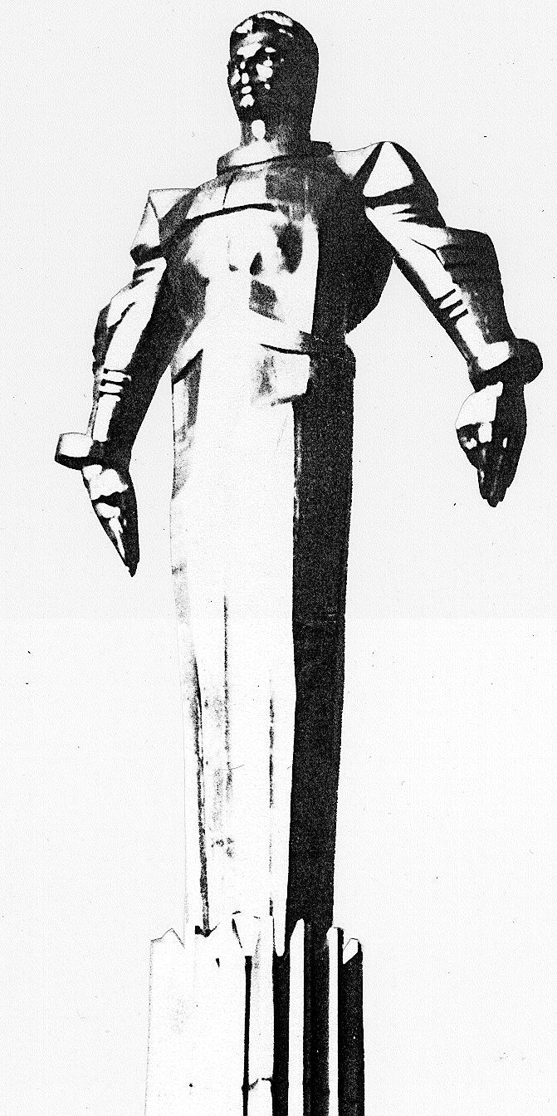 | ПРОЕКТ  Повестка  заседания № 24 муниципального Собрания внутригородского муниципального образования Гагаринское в городе Москве  дата проведения: 23.09. 2009года  время проведения: 15-00  место проведения: Университетский проспект, д.5  Зал заседаний
 | Вопрос, внесенный на заседание Собрания | Докладчик | Время обсуждения вопроса
 | Отчет о работе сектора досуговой, социально-воспитательной, физкультурно-оздоровительной и спортивной работы с населением по месту жительства муниципалитета Гагаринский. | Кочетков С.С. | 15-10  15 мин
 | О внесении изменений в коды бюджетной классификации МУ «Спортивный центр «Космос» | Соболева Г.Ю.  Кондрашева А.Г. | 15-25  10 мин
 | О перераспределении лимита бюджетных обязательств между лицевыми счетами муниципалитета Гагаринский и МУ «Спортивный центр «Космос». | Соболева Г.Ю. | 15-35  10 мин
 | Об утверждении Положения о порядке гарантий и компенсаций муниципальным служащим муниципалитета внутригородского муниципального образования Гагаринское в городе Москве. | Соболева Г.Ю.  Кобринский А.Л. | 15-45  10 мин
 | Об утверждении плана заседаний муниципального Собрания на IV квартал 2009 года. | Кобринский А.Л. | 15-55  10 мин.
 | Разное. |  | 16-05  10 мин.

Председатель муниципального
Собрания А.Л. Кобринский

